Gebäudeschadstoffe und Innenraumluft 2.2017
Fachzeitschrift zum Schutz von Gesundheit und Umwelt bei baulichen Anlagen
PCB, Chlorparaffine, Radon, Quarz, Asbest
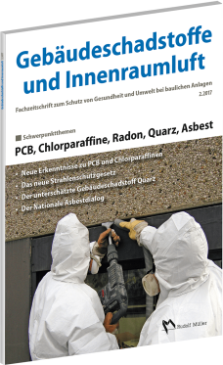 | Hrsg.: Dipl.-Ing. Hans-Dieter Bossemeyer, Dr. Lothar Grün und  Dr. Gerd Zwiener.  Ausgabe 2.2017. 80 Seiten.  EURO 49,–  ISBN 978-3-481-03670-6

VERLAGSGESELLSCHAFT RUDOLF MÜLLER GmbH & Co. KG
Kundenservice: 65341 Eltville

Telefon: 06123 9238-258 Telefax: 06123 9238-244
rudolf-mueller@vuservice.de www.baufachmedien.de

„Gebäudeschadstoffe und Innenraumluft“ informiert umfassend über die Erkennung und Bewertung von Schadstoffen in Bauteilen und in der Raumluft. Die Fachzeitschrift zum Schutz von Gesundheit und Umwelt bei baulichen Anlagen erscheint demnächst dreimal jährlich und wendet sich primär an Sachverständige, Planer, ausführende Bauunternehmen, Bauämter, Juristen und Bauherren.

Die Ausgabe 2.2017 der Fachzeitschrift bietet diesmal eine Sammlung von Fachbeiträgen zu unterschiedlichen Gebäudeschadstoffen: aktuelle Erkenntnisse und Regelungen im Umgang mit PCB und Chlorparaffinen, neue Regelungen zu Radon und klare Argumente, warum Quarzstaub zu den Gebäudeschadstoffen zu zählen ist. Darüber hinaus greift das Heft die aktuelle Entwicklung in Sachen „Asbest in bauchemischen Produkten“ auf – dem Schwerpunktthema der Ausgabe 1.2016. Dazu gibt es inzwischen einen nationalen Asbestdialog; über dessen Ergebnisse berichtet ein Beitrag. Ein Kommentar zum neuen Schimmelleitfaden des Umweltbundesamtes gibt einen Ausblick auf die nächste Ausgabe der Fachzeitschrift, die im April 2018 erscheint. Weitere Informationen unter: Schadstoff-kompass.de.

1.656 Zeichen / November 2017

